DHCP协议配置手册
本章主要内容：
- DHCP简介
- DHCP配置命令
- DHCP应用实例
- DHCP检测与调试信息

简介
本章主要描述关于DHCP（Dynamic Host Configuration Protocol,动态主机配置协议）的配置。当一个网络比较大时，它是很难以管理的，比如在IP地址通过手工分发的网络环境中最常见的问题是IP地址冲突。处理这个问题的唯一方法是为客户机动态分配IP地址。动态主机配置协议DHCP从一个地址池中把IP地址分配给请求主机。同时DHCP也能提供其他信息，如网关IP、DNS服务器地址，设计DHCP并不为了给无盘工作站提供引导信息，而是为了减轻管理员跟踪记录手工分配IP地址的负担。DHCP服务器能够完成分发地址的工作。

DHCP基本配置命令
命令 | 描述 | 配置模式
ip dhcp pool | *配置DHCP地址池 | config
ip dhcp excluded-address | *排除DHCP地址池中部分地址 | config
ip dhcp-server | *配置DHCP中继地址 | config
ip dhcp ping | 配置DHCP ping探测参数 | config
network | 配置DHCP地址范围——网络段 | dhcp-config
range | *配置DHCP地址范围——IP段 | dhcp-config
host | 配置DHCP地址范围——主机 | dhcp-config
hardware-address | 配置DHCP主机地址池时Client匹配硬件地址 | dhcp-config
client-identifier | 配置DHCP主机地址池的Client ID用于匹配客户端ID | dhcp-config
ip address dhcp | *配置DHCP客户端 | config-if-××
default-router | *配置分配给客户端的默认路由 | dhcp-config
dns-server | *配置分配给客户端的DNS服务器地址 | dhcp-config
domain-name | 配置分配给客户端的域名 | dhcp-config
netbios-name-server | 配置分配给客户端的NETBIOS服务器地址 | dhcp-config
lease | 配置分配给客户的IP地址的租期 | dhcp-config
vrf | 配置DHCP地址池VRF属性 | dhcp-config
& 注：
命令描述前带“*”符号的表示该命令有配置实例详细说明。
ip dhcp pool
在服务器端配置一个用于地址分配的地址池。本命令的no形式用来删除一个地址池。
ip dhcp pool word
no ip dhcp pool word
语法 | 描述
word | 指定的地址池的名称。
【缺省情况】没有地址池，不具有DHCP服务器功能。
ip dhcp excluded-address
从地址池中设置禁止分配的地址。本命令的no形式用来恢复禁用地址。
ip dhcp excluded-address low ip address high ip address
no ip dhcp excluded-address low ip address high ip address
语法 | 描述
low ip address | 被禁用地址中的低地址。
high ip address | 被禁用地址中的高地址。
【缺省情况】没有被禁用的地址。
ip dhcp-server
配置交换机作为DHCP中继代理。本命令的no形式用来取消中继代理功能。
ip dhcp-server ip-address [vrf vrf-name]
no ip dhcp-server ip-address [vrf vrf-name]
语法 | 描述
ip-address | 指明DHCP服务器端的地址。
vrf | 指定DHCP中继属于哪个VRF
【缺省情况】不作为DHCP中继代理。
ip dhcp ping
配置DHCP服务器对分配地址进行合法检查ping时的参数。本命令用no来取消设置的参数
ip dhcp ping packets count
ip dhcp ping timeout millisecond
no ip dhcp ping packets
no ip dhcp ping timeout
语法 | 描述
count | 服务器端进行地址合法性检查时PING包个数，范围<0-5>
millisecond | 服务器端进行地址合法性检查时总共PING的超时时间，范围<50-5000>毫秒
【缺省情况】默认包的个数是1，超时时间是50毫秒，包的字节都是76字节。
network
用此命令来定义地址池里用做地址分配的地址。本命令的no形式用来删除池中地址。
network ip-address [network- mask]
no network
语法 | 描述
ip-address | 设置地址池的子网地址。
network mask | 设置地址池的子网掩码。如果不设置默认根据IP地址类型确定默认掩码
【缺省情况】地址池中没有可分配地址
 注：
此命令不能与host和range同时在同一个池中使用，要使用，先要删除以前的地址。
range
根据需要确定地址池中可分配地址范围。本命令的no形式删除可分配地址。
range low- ip-address high- ip- address [network- mask]
no range
语法 | 描述
low-ip-address | 作为可分配地址中的低地址。
high-ip-address | 作为可分配地址中的高地址。
network mask | 地址的子网掩码。
【缺省情况】地址池中没有可分配地址。
 注：
此命令不能与network和host同时在同一个池中使用。如需使用必先要删除以前的地址。
host
为客户主机绑定一个固定地址。本命令的no形式用来删除绑定地址。
host ip-address [network- mask]
no host
语法 | 描述
ip-address | 为客户主机绑定的IP地址。
network mask | 绑定地址的子网掩码。
【缺省情况】没有绑定地址。
 注：
此命令不能与network和range同时在同一个池中使用，要使用，先要删除以前的地址。
此命令必须与hardware-address或者client-identifier命令同时使用。
hardware-address
绑定客户主机的硬件地址。本命令的no形式用来清除绑定
hardware-address hardware-address
no hardware-address
语法 | 描述
hardware-address | 被绑定客户的硬件地址。
【缺省情况】没有绑定客户主机的硬件地址。
 注：
此命令只需和client-identifier命令二者选一。
client-identifier
绑定客户主机的client-identifier。本命令的no形式用来清除绑定。
client-identifier word
no client-identifier
语法 | 描述
word | 被绑定客户的client-identifier。
【缺省情况】没有绑定客户端的ID。
 注：
此命令只需和hardware-address命令二者选一。
default-router
向客户提供配置主机的默认网关。本命令的no形式用来删除要提供的主机的默认网关参数。
default-router ip-address
no default-router
语法 | 描述
ip-address | 主机的默认网关地址。
【缺省情况】不提供主机的默认网关地址参数
dns-server
向客户提供配置主机的DNS服务器地址。本命令的no形式用来删除要提供的DNS服务器地址。
dns-server ip-address
no dns-server
语法 | 描述
ip-address | 配置主机的DNS服务器地址。
【缺省情况】不提供主机的DNS服务器地址参数
domain-name
向客户提供配置主机DNS服务器名称。本命令的no形式用来删除要提供的配置主机DNS服务器名称。
domain-name word
no domain-name
语法 | 描述
word | 主机DNS服务器名称。
【缺省情况】不提供主机DNS服务器名称参数
netbios-name-server
向客户提供配置netbios-name服务器地址。本命令的no形式用来删除要提供的配置netbios-name服务器地址。
netbios-name-server ip-address
no netbios-name-server
语法 | 描述
ip-address | 配置netbios-name服务器地址。
【缺省情况】不提供配置netbios-name服务器地址参数
ip address dhcp
客户端用来申请IP地址。本命令的no形式用来停止地址的租用。
ip address dhcp
no ip address dhcp
【缺省情况】不进行DHCP客户端地址申请。
vrf
用于指定DHCP地址池的VRF属性，本命令的no形式用来删除VRF属性。
vrf vrf-name
no vrf
语法 | 描述
vrf | 配置地址池的VRF属性
【缺省情况】DHCP地址池默认属于全局VRF。
 注：
不同VRF的地址池中的地址可以重叠。

应用实例

应用实例一
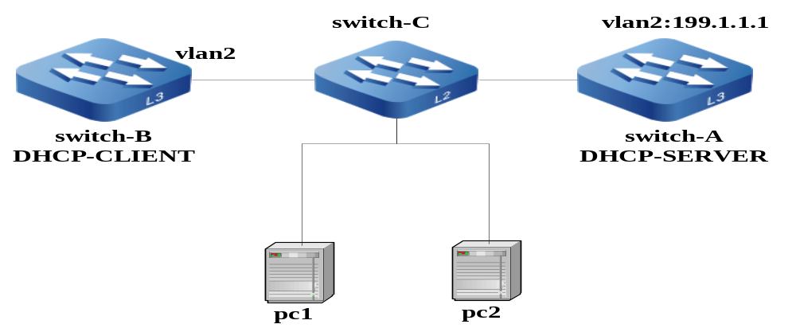
图47-1 dhcp 配置图
 图解：
maipu交换机switch A的vlan2接口通过一台二层交换机与两台PC以及switch B相连，switch A作为DHCP服务器端，两台PC和switch B作为客户端。其中switch A的vlan2接口ip地址为199.1.1.1。
配置过程如下：
switch A 在全局模式下配置dhcp相关命令
命令 | 描述
switch A#configure terminal
switch A(config)#ip dhcp pool maipu | 定义一个DHCP地址池
switch A(config)# ip dhcp excluded-address 199.1.1.15 | 199.1.1.15不能被分配
switch A(config)#interface vlan 2 | 创建vlan接口
switch A(config-interface)#ip address 199.1.1.1 255.255.255.0 | 配置接口地址
switch A(config-interface)#exit | 退出接口模式
switch A(config)#
switch A (config)# port 0/1 | 进入port 0/1
switch A (config-port)#port access vlan 2 | 将此port0/1加入到vlan2中
switch A在dhcp的pool下的相关命令
命令 | 描述
switch A# configure terminal
switch A(config)#ip dhcp pool maipu | 定义一个地址池
switch A(dhcp-config)#range 199.1.1.11 199.1.1.60 255.255.255.0 | 定义一个ip地址段
switch A(dhcp-config)#dns-server 61.139.2.2 | 指定switch A的dhcp所带的client 机的dns地址
switchA(dhcp-config)#default-router 199.1.1.1 | 指定switch A的dhcp所带的client 机默认网关
switch A(dhcp-config)#lease 7 10 30 | 分配地址租借期为7天10小时30分钟
switch B的vlan2接口上
命令 | 描述
switch B# configure terminal
switch B(config)#interface vlan 2 | 创建vlan接口
switch B(config-interface)#ip address dhcp | 通过dhcp服务器分配地址
switch B (config)# port 0/1
switch B(config-port)#port access vlan 2 | 将此port0/1加入到vlan2中

应用实例二
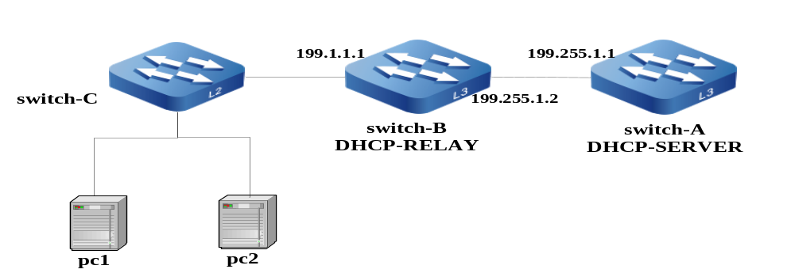
图47-2 dhcp 配置图
 图解：
如图47-2所示，switch A是一个dhcp的服务器，switch B是一个dhcp中继，switch C是一个二层交换机。switch A的vlan2接口地址为199.255.1.1， switch B的vlan2接口地址为199.255.1.2 ，vlan3接口的ip地址为199.1.1.1，所以switch A的地址池，是一个跨网段的为pc1和pc2分配地址。
配置过程如下：
switch A 在全局模式下配置dhcp相关命令
命令 | 描述
switch A#configure terminal
switch A(config)#ip dhcp pool maipu | 定义一个DHCP地址池
switch A(config)# ip dhcp excluded-address 199.1.1.15 | 199．1．1．15不能被分配
switch A在dhcp的pool下的相关命令
命令 | 描述
switch A# configure terminal
switch A(config)#ip dhcp pool maipu | 定义一个地址池
switch A(dhcp-config)#range 199.1.1.11 199.1.1.60 255.255.255.0 | 定义一个ip地址段
switch A(dhcp-config)#dns-server 61.139.2.2 | 指定switch A的dhcp所带的client 机的dns地址
switch A(dhcp-config)#default-router 199.1.1.1 | 指定switch A的dhcp所带的client 机默认网关
switch A(dhcp-config)#lease 7 10 30 | 分配地址租借期为7天10小时30分钟
switch A(config)#port 0/1 | 进入port 0/1
switch A(config-port)#port access vlan 2 | 将此port加入到vlan2中
switch A配置接口的相关命令
命令 | 描述
switch A# configure terminal
switch A(config)#interface vlan 2 | 创建vlan2接口
switch A(config-interface)#ip address 199.255.1.1 255.255.255.0 | 配置接口的地址
switch A(config)#port 0/1 | 进入port 0/1
switch A(config-port)#port access vlan 2 | 将此port加入到vlan2中

switch B的相关配置
命令 | 描述
switch B# configure terminal
switch B(config)# ip dhcp-server 199.255.1.1 | 指向dhcp服务器
switch B(config)#interface vlan 2 | 创建vlan2接口
switch B(config-interface)#ip address 199.255.1.2 255.255.255.0 | 配置接口的地址
switch B (config)#interface vlan 3 | 创建vlan3接口
switch B(config-interface)#ip address 199.1.1.1 255.255.255.0 | 配置接口的地址
switch B(config)# port 0/1 | 进入port 0/1
switch A(config-port)#port access vlan 2 | 将此port0/1加入到vlan2中
switch B(config)# port 0/2 | 进入port 0/2
switch A(config-port)#port access vlan 3 | 将此port0/2加入到vlan3中

监控和调试

监控命令
命令 | 描述
show ip dhcp binding | 在DHCP服务器上查看当前已分配到IP地址的主机列表
show ip dhcp pool-statistic | 查看当前DHCP地址池统计信息。
show running-config ip dhcp | 查看DHCP的配置信息
show ip dhcp lease | 显示当前DHCP分配的租期信息
show ip dhcp ping | 显示DHCP配置ping探测的参数
show ip dhcp pool | 显示配置的DHCP地址池信息
show ip dhcp excluded-pool | 显示配置的DHCP不分配地址池信息

调试命令
命令 | 描述
clear ip dhcp binding | 清除DHCP服务器绑定信息
(no) debug ip dhcp {packet | lease | events | relay } | 打开关闭DHCP调试开关：  packet：显示DHCP交换报文；  lease：显示DHCP租用期的信息；  events：显示DHCP交换过程；  relay：显示DHCP代理的信息；  ha：显示DHCP主从同步信息。

